Währung umrechnen
- Was sind Valuten und Devisen?
Valuten | Devisen
- Ist ausländisches Geld in Form von Bargeld  - kannst nicht im Inland bezahlen | - Ausländisches Geld auf Bankkonto  - Brauchst um etwas zu überweisen, mit einer andren Währung als Euro

Ankaufs- und Verkaufskurse
- Banken kaufen Valuten und Devisen um sie dann zu verkaufen = Kurs
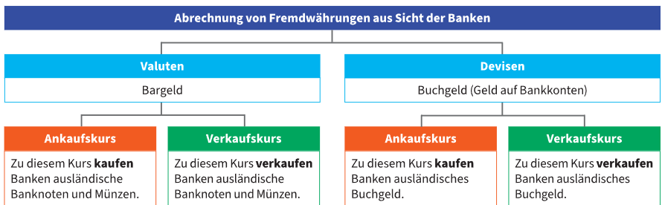

Devisenkurse
- für Kunden günstiger
- liegt daran das man mit bargeldlosem Geld weniger Aufwand hat
Valutenkurse
- Sind höher (Devisenkurse=Verkaufskurse)
- Bank kann Fremdwährungen billiger einkaufen als verkaufen

- Valuten berechnen
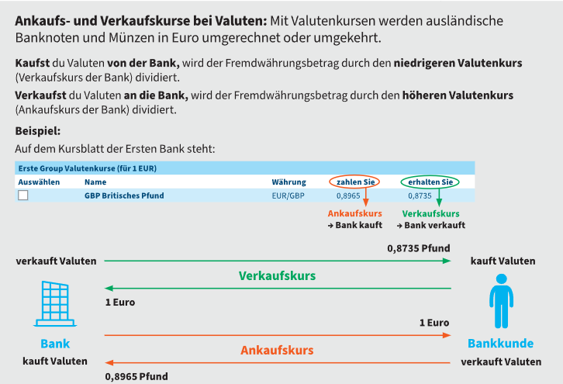
Provision (Spesen)
- Provision = zusätzliche Gebühr der Bank
- Auch „Spesen“ genannt
- Fällt beim Kauf und Verkauf von Fremdwährungen an
- Meist als Prozentsatz des Wechselbetrags (z. B. 1,5 %)
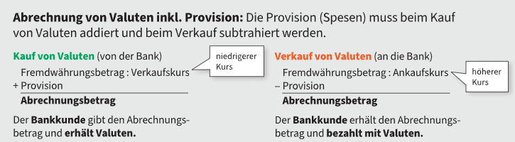

- Devisen berechnen
Provision (Spesen)
- SEPA-Überweisungen innerhalb der EU sowie nach Liechtenstein, Island und Norwegen sind meist spesenfrei
- Gilt für Überweisungen in Euro auf Eurokonten
- Außerhalb der Eurozone fallen in der Regel fixe Spesen an
- Die Höhe der Spesen richtet sich nach dem Überweisungsbetrag
